**Использование трансформируемого пространства при организации дополнительном образовании в детском саду**

Современный общественный заказ - дополнительное образование для дошкольника в среде детского сада. Родитель заинтересован, чтобы максимально разнопланово развивать своего ребенка, а также минимизировать затраты времени на передвижение по досуговым учреждениям города.

Большая часть зданий (помещения) на которых размещаются дошкольные образовательные площадки устарели и не предназначены для осуществления дополнительного образования, а родительский заказ везде одинаков. «Есть современные образовательные комплексы с большими и много функциональными залами, рекреациями и кружковыми, которые предоставляют разнообразные формы развивающих и спортивных занятий, и мы хотим, чтобы и у наших детей была такая возможность», – говорят родители.

Наша образовательная площадка, с 2017 года столкнулась с таким родительским запросом. Наше здание типовое: один зал, в котором и музыкальные и спортивные мероприятия, спальни и игровые, раздевалки и технические помещения, дополнительных помещений нет. Было решено перейти на систему подиумов, которые позволили - часть спального помещения освободить, и сами подиумы сделать пространством для образовательной деятельности и отдыха.

Мы постепенно начали трансформировать пространство. В двух возрастных группах в 2018 году были установлены подиумы и организованы два кружка по социально-гуманитарному направлению, более 60 процентов детей стали заниматься в кружках.

Среда групп изменилась, она дала возможность для решения разноплановых задач, в том числе, развитие дополнительного образования. Это позволило всем детям одновременно, которые посещают кружки и детям, не участвующим в дополнительном образовании, полноценно «проживать» дошкольное детство.

Во всех группах к 2022 было установлено трансформируемое пространство. В каждой группе появилась возможность для реализации дополнительного образования.

Учитывая интересы детей и запрос родителей, расширились направления дополнительного образования: спортивное, техническое, социально-гуманитарное, художественно-эстетическое.

Постепенно сами подиумы изменились: на них были размещены различные игровые центры по изучению цвета и формы фигур, числового ряда; ориентация в пространстве, а также настольные спортивные игры, лабиринты различной направленности («идем по сказкам», «какой сегодня день»).

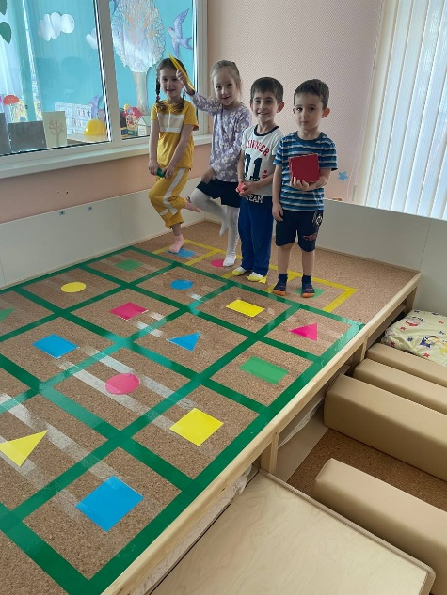В настоящее время, проведя анализ использования квадратных метров (площади) на ребенка, включенного в дополнительное образование, у нас коэффициент полезной площади составил 0,98%, что говорит о максимальной эффективности данного проекта.

